REQUERIMIENTO DE CAMBIO
Proyecto: | Plataforma Sello de BT
Líder Funcional: | Karla Salvador
Número de Cambio: | SOSBT-2020-002
Fecha de Solicitud: | 12/02/2020
Justificación del cambio: | Permitir a la Dirección Nacional de Bachillerato contar con un medio de registro entre las empresas e instituciones educativas para ingresar y validar la información de las empresas u organizaciones postulantes al reconocimiento Sello BT de esta cartera de estado.
Solicitante: | Dirección Nacional de Bachillerato Técnico
Prioridad: | Media
Fecha requerida: | 03/03/2020
Descripción del Requerimiento: | Descripción del requerimiento SOSBT formulario  El menú que se va a activar en el aplicativo web es:  - Perfil Empresa:  - admisión  En el acceso al sistema o auto registro debe considerarse la cedula del representante legal de la empresa y el nombre de la empresa que datos:  Para usuarios ya registrados con cedula y clave  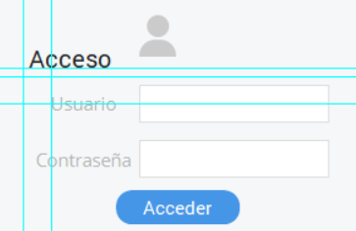  2. si no Registrar el nuevo usuario y contraseña (Formulario de datos)  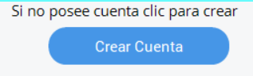  El sistema debe permitir revisar la carta de intención y número de anexos máximo.  En caso de existir observaciones se enviará un estado de observación al perfil de la empresa.  En caso de estar con el OK de la institución se enviará a la DNBT para la revisión.  - Perfil instituciones:  - Analizar y Validar Carta de Intención y anexos  En el acceso al sistema el funcionario debe estar registrado en el sistema de seguridades CAS con un perfil de RECTOR:  - Verificar en sitio y elaborar informe  El sistema debe permitir el subir el informe de verificación al sistema para que este sea visualizado por l perfil DNBT
3. Ingreso de los datos
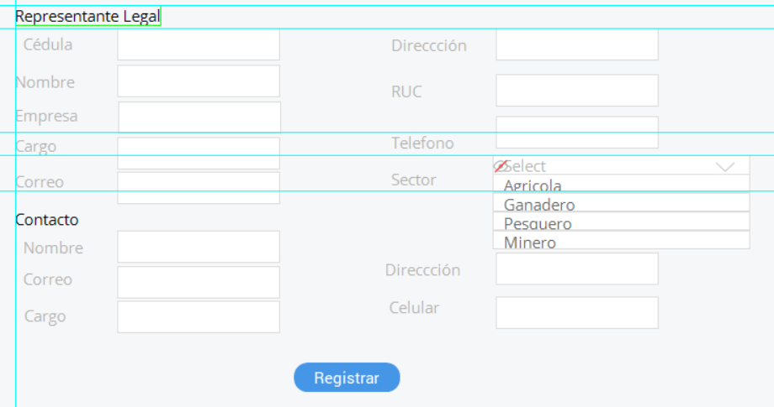

Validaciónes
Correo registro de datos 2 veces
Ruc validación 13 dígitos
Cédula validar con el registro civil validar nombre y dirección
Campo nombre no editable y la dirección editable
Teléfono convencional validación 10 dígitos
Listado de sectores
Correo no existe validación
Cargo validación todo mayúscula
Nombre de la empresa validación todo mayúscula.
Instituciones educativas que posee convenio
Sistema GIEE zona, distrito, institución.

Contacto
Cedula validar con el registro civil validar nombre y dirección
Campo nombre no editable y la dirección editable
Teléfono celular validación 10 dígitos
Correo no existe validación
Cargo validación todo mayúscula
Validar que todos los campos estén llenos antes de grabar e indicar los que no están llenos.

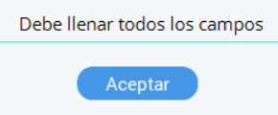

Enviar correo de confirmación por mail del usuario, envía un enlace al registrado.

Documentos que sustenten el Cambio: | Estrategia de Fortalecimiento de la Educación Técnica – Eje de Vinculación con el sector productivo.  Mediante Oficio MINEDUC-MINEDUC-2019-00233-OF, de fecha 13 de marzo 2019, se solicitó apoyo al Centro Latinoamericano para el Desarrollo Rural – RIMISP para que “a través de una Asistencia Técnica, que en el corto plazo permita construir un sello que identifique y reconozca a las empresas que apoyan el fortalecimiento de la Educación Técnica, promoviendo así sus programas de responsabilidad social.”  Producto de esta Asistencia Técnica, en su consultoría la RIMISP, emitió la recomendación de desarrollar una plataforma digital para la gestión de las aplicaciones y seguimiento de las postulaciones al reconocimiento.
ANÁLISIS DE IMPACTO
Tipo de Cambio: | Emergente
Descripción del impacto: | Alta
Componentes afectados:
Riesgo de implementar: | Ninguno
Impacto de no implementar: | Esta acción se implementa en base a la Estrategia de Fortalecimiento de la Educación Técnica – Eje de Vinculación con el sector productivo.
Alternativas al cambio propuesto: | ninguna
RESOLUCIÓN DEL CAMBIO
Resolución: | Aceptada
Fecha resolución: | 03/03/2020
Notas de la resolución:
Líder Funcional: | Karla Salvador
Líder Técnico: | Augusto Bernal
APROBACIÓN DEL DOCUMENTO:
Los abajo firmantes certifican estar de acuerdo con la información presentada en este documento:
Certifico que el cambio solicitado corresponde al cumplimiento para realizar ajustes de la necesidad analizada funcionalmente, por lo cual se solicita su automatización.
_ _ _ _ _ _ _ _ _ _ _ _ _ _ _ _ _ _ _ _ _ | _ _ _ _ _ _ _ _ _ _ _ _ _ _ _ _ _ _ _ _ _
Karla Salvador | Paulina Cadena López
Analista de BTP | Director Nacional de Bachillerato Técnico
Se procede a recibir el documento de control de cambios para la ejecución del proceso de automatización la cual se realizará de acuerdo a lo indicado en el presente documento por las contrapartes funcionales:

_ _ _ _ _ _ _ _ _ _ _ _ _ _ _ _ _ _ _ _ _ | _ _ _ _ _ _ _ _ _ _ _ _ _ _ _ _ _ _ _ _ _
Nadya Tapia | Augusto Bernal
Coordinador de Proyectos  L | Analista TIC

